Valencia, a 14 de enero de 2011

Asunto: Programa XVIII Gran Capítulo de Círculo de Enófilos Utiel-Requena.

Queridos Amigos:

El próximo 19 de febrero de 2010 (sábado), celebramos nuestro XVIII Gran Capítulo del Círculo de Enófilos Utiel-Requena, en la ciudad de Valencia, cuyo Programa Oficial os adjuntamos.

Contaremos con la asistencia de varias cofradías europeas, por lo que, sería para nosotros un honor recibir una representación de vuestra Cofradía.

Os indicamos ciertos hoteles de Valencia que ponemos a vuestra disposición a través de la Agencia de Viajes Ecuador – Telf.: 0034 96 351 81 42 – Fax.: 0034 96 394 21 52 Sta. Maitane Requeni, vlcsotelo@viajesecuador.net cuyos gastos de gestión son de 5 euros.

Hotel Senator Parque Central **** Plaza Manuel Sanchis Guarner s/n - Valencia
Habitación doble - Sin desayuno: 55 euros - Con desayuno: 63 euros
Hotel Holiday Inn Valencia **** Paseo de la Alameda, 38 - Valencia
Habitación doble - Sin desayuno: 65 euros - Con desayuno: 91 euros
Hotel Beatriz Rey D. Jaime **** Avenida de Baleares, 2 - Valencia
Habitación doble - Sin desayuno: 60 euros
Hotel Hotel Sorolla Palace **** Avenida de las Cortes Valencianas, 58 - Valencia
Habitación doble - Sin desayuno: 65 euros
Hotel Novotel Palacio de Congresos **** C/ Valle de Ayora 1 – Valencia
Habitación doble - Sin desayuno: 69 euros - Con desayuno: 99 euros
Hotel Valencia Center **** Avenida de Francia, s/n, Valencia
Habitación doble - Con desayuno: 81 euros
Hotel Expo *** Avda. Pio XII, 4 · 46009 Valencia
Habitación doble - Con desayuno: 64 euros
Para habitaciones simples los precios son más reducidos. Consultar a Viajes Ecuador. Para pagar el hotel:
Banco Sabadell-Atlántico - Titular: VIAJES ECUADOR - Nº cuenta: 0081 5172 88 0001177224
Nº IBAN: ES36 00815172880001177224 - BIC/SWIFT: BSABESBB
Tarjeta de Crédito: VISA, MASTERCARD, etc.

Nota: Se recomienda hacer la inscripción antes del 11 de febrero de 2011 y, la reserva de hoteles, lo antes posible, porque las plazas hoteleras se acaban con mucha rapidez, dado la confluencia de ciertos eventos importantes que se celebran dicho día en Valencia.

Para nuestra organización, os solicitamos nos enviéis el número de asistentes y nombre de la cofradía a: ceur@circuloenofilos.com o llamar a los teléfonos arriba referenciados.

Asistencia al Capítulo: 55 euros / persona

Será un placer para nosotros poder contar con vuestra agradable presencia. Mientras tanto, aprovechamos la ocasión para saludaros muy atentamente.

Sin otro particular recibe un cordial y afectuoso saludo.

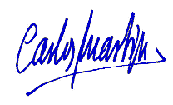
Carlos Martín Cosme

Presidente

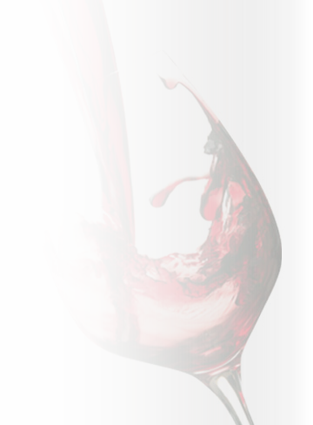
XVIII GRAN CAPITULO DEL CÍRCULO DE ENÓFILOS UTIEL-REQUENA
PROGRAMA OFICIAL DE ACTOS

Valencia, sábado 19 de febrero de 2011

17:00 Recepción de Cofradías Gastronómicas (con sus respectivos trajes) y asistentes en la Plaza de la Reina de Valencia (detrás de la catedral) por representantes del Círculo de Enófilos.

17:30 Desfile por el casco antiguo hacia las Torres de Serranos.

18:00 Traslado en vehículo propio y autobús hacia el Centre Valencià de Cultura Mediterrània – La Beneficencia, C/ Corona, 36 (detrás del IVAM).

18:30 Vino valenciano de Honor.

19:30 Acto Conmemorativo del XVIII Gran Capítulo del Círculo de Enófilos Utiel-Requena en el Salón Alfons el Magnànim. Investidura de Caballeros de Honor, Damas de Honor, Cofrades de Honor y de Mérito.
Nombramiento de Bodega del Año.
Promesa del vino.

21:30 Cena de Gala y confraternización con productos valencianos de calidad y vinos de la DOP Utiel-Requena en los salones de La Hípica (C/ Jaca, 23) – Valencia.
